Jde o 1. kapitolu knihy Láska číhá za rohem, která vzešla z literární soutěže na naší ZŠ v loňském školním roce a následně byla pokřtěna v místní cukrárně. Knihu lze zakoupit v černobílém i plnobarevném vydání u internetového nakladatelství Unibook (www.unibook.com) pod odkazem: Pavla Živná a žáci ZŠ Boskovice, Láska číhá za rohem.

Jsem neviditelná?
Michaela Novotná

Moje očekávání se splnila. Jen co jsme vybraly vhodné místo, už tu byl Libor. Kdyby Sára radostí div neposkočila, ani by mi nedošlo, že ten prototyp perfektního kluka z módních časopisů, který jde naším směrem, je on. Je vůbec možné, aby se někdo za měsíc tak změnil? Pod jeho karamelovou kůží se při každém pohybu napínaly vypracované svaly. Jakmile přišel blíž, okamžitě jsem si všimla jeho divokých hnědých očí, nad nimiž poletovaly pramínky černých vlasů rozhozených do střapatého účesu. A to nejlepší na konec, jeho krásný, rošťácký úsměv. Proměna z ošklivého káčátka do krásné labutě. Přesně jako vystřižené z telenovely.
„Ahoj, Sáro, čau, Káťo, nestůjte tu tak holky, pojďte do vody!“
Bez většího otálení jsme běžely za Liborem ke skokánku. Začal svým oblíbeným: „No ty jsi nám ale vyrostla, Káťo!“
Co se týká chování, tak se vůbec nezměnil, teď jen nevím, jestli bohužel nebo bohudík. Copak můžu za to, že jsem nejmenší ze třídy?!
„Ty neznáš to rčení, co je malý, to je milý?“ řeknu mu trochu nazlobeně. Ohlédnu se a vidím Sáru, jak v sobě dusí smích. Tipuji, že to vydrží ještě 5 vteřin a pak přijde její obvyklý, nekontrolovatelný a nezastavitelný záchvat smíchu.
Stalo se.
Musím říct, že je opravdu těžké pozorovat Sářiny „záchvaty“ a samotná se přitom nezačít smát.
Po půl hodině plácání se ve vodě (protože jinak se mému způsobu plavání říct nedá) jsem zmoženě navrhla: „A co takhle pauza?“
„Super!“ vyhrkla Sára, „aspoň ještě trochu pochytáme bronz.“ Ani Libor neměl nic proti, a tak jsme šli k naší dece.
„Holky, máte něco na pití? Mám celkem žízeň a v tom předraženým kiosku se mi nechce nic kupovat.“
„Jasně,“ řekla Sára a podala mu kolu. Než jsme se nadály, z původních dvou litrů zbyla jen polovička. Nechápu, jak někdo může „pít“ tak rychle.
„Chceš?“ zeptal se mě.
„Ne, díky, však mě znáš, když plavu svým oblíbeným stylem pozor, vypadá to, že se topím, a je to tak, tak se napiju vody víc než dost.“
„To je fakt,“ zasmál se a to byla poslední věta na další hodiny, určená mým uším. Další dvě hodiny se bavil jen se Sárou. Já jsem mu to neměla za zlé, je zde přece kvůli ní.
První hodinu jsem jen tak seděla, pozorovala kluky, jak se předvádí na skokánku, luštila sudoku, ale za další půlhodinu už ta nuda byla k nevydržení, a tak jsem si šla „zaplavat“.
Když jsem se vrátila, vůbec to nevypadalo, že by si ty dvě hrdličky všimly, že jsem vůbec někam odešla a ještě líp, nevšímali si mě ani teď! Asi je ten správný čas konečně „otestovat“ můj nový mobil. Dostala jsem ho k narozeninám a je pravda, že jsem ho fakt nutně potřebovala. Copak je možné žít bez mobilu s paměťovou kartou plnou písniček a MP3 přehrávačem? Mimo to jsem ve svém mobilu objevila i další mnoha lidmi nedoceněnou a nevyužívanou funkci – přístup na internet. Našla jsem jenom jedinou neplacenou stránku – nějaký chat. Zkusím to.
PRO VSTUP NA STRÁNKU JE NUTNÁ REGISTRACE.
Tak se zaregistruji, stejně bych se tady jenom nudila.
NOVÝ NICK ÚSPĚŠNĚ ZALOŽEN.
Nabídka místností, pokec a klábosení, zklamané duše. To je pěkný název. Zklamané duše, kouknu se tam a uvidím.
Během půl hodiny jsem se seznámila se všemi lidmi chatujícími v této místnosti, všichni byli moc milí a vzali mě mezi sebe. Nejlíp jsem si rozuměla s nějakou „Mrtvolkou“. Povídat se s ní dalo skoro o všem. Tak jsem tady tak seděla, chatovala a najednou – jako blesk z čistého nebe…
„Co to tam pořád děláš?“ ptala se svým vysokým hláskem Sára.
Sním či bdím?! Kdepak. Bylo to tak! Poprvé po dvou hodinách a dvaceti pěti minutách na mě někdo promluvil. Hurá! Nejsem neviditelná!
„Chatuju na netu,“ odpověděla jsem nepřítomně.
„A to na tom tvým dinosaurovi jde?“ rýpavě se zeptal Libor. (Pro neznalé – dinosaurus rovná se černobílý mobil s anténkou.)
„Kdybys nás vídával častěji, tak bys možná zaznamenal, že mám nový mobil.“
„No to je pravda, nějak nás svoje starý kamarádky zanedbáváš, měl bys to napravit, co kdybychom se zase sešli třeba v pátek?“ navrhla Sára a mně došlo, co jsem to zase provedla. Takže pokud na to Libor kývne, tak jim chtíc nechtíc budu muset v sobotu zase dělat „křena“.
„Sorry, holky, v pátek fakt nemůžu, musím pomoct tátovi v dílně.“
„To je škoda,“ řekla Sára přehnaně smutným a lítostivým hlasem a k tomu nasadila výraz zpráskaného psa. Dostala, co chtěla.
,,Ale...“ začal Libor, „v pondělí bych možná mohl.“
„Skvěle, už se těšíme, že jo, Káťo?“
„Jasně, budeme moc rády, když nás v naší tíživé samotě někdo navštíví.“
Snažila jsem se, aby to znělo co nejpřesvědčivěji a pokud možno vesele, i když mě celá ta věc pěkně štvala. No nevadí, v pondělí si vezmu i sluchátka a nějak to zvládnu, hlavně že je Sára šťastná. Je to má nejlepší kamarádka a rozhodně jí to přeji.
„Tak jo, v pondělí se uvidíme, ale teď už musím, tak čauec, holky.“
„Ahoj, Libore,“ zavolala na něj Sára a pak už nám zmizel za rohem.
„Tak co na něj říkáš?“ zeptala se Sára. „Zhodnoť mi můj úlovek,“ dodala.
„Úplnej Orlando Bloom, má moc hezký hnědý oči… a jak je opálenej.“
„A to bys nevěřila, jak je sladkej, je to úplný zlatíčko, když mi lichotí,“ chlubila se.
,,Vážně? Tak nakrm ucho, chci slyšet každej detail.“
A to jsem nelhala. Doopravdy mě zajímá, co si povídali. Sice jsem je ze začátku poslouchala, ale moc jsem toho nepochytila.
„Začal nesměle, kličkoval přes různý témata, jakože za chvilku je zase škola, jaká to bude hrůza, když už jde na střední, potom mluvil o svých rodičích, jak je nemůže vystát.“
„Neříkej, že to je všechno.“
„To víš, že ne. Pak se mě ptal, jestli ještě pořád hraju na kytaru, že on už má hudební skupinu a píšou i vlastní písničky. Konečně se dostal k tomu, že mi to v těch plavkách moc sluší a že taková holka jako já kolem sebe musí mít určitě hodně kluků a tak.“
„A co jsi na to řekla?“ zeptala jsem se dychtivě.
„Dostala jsem ze sebe jen: ‚Hmm.‘ To bylo tak všechno, co jsem mu odpověděla. Mrzí mě, že jsem to tak zvorala. Tak nastala trapná chvíle ticha, a proto jsem se tě zeptala, co děláš.“
„Aha,“ vypadlo ze mě, ale dál jsem sama nevěděla, co na to říct.
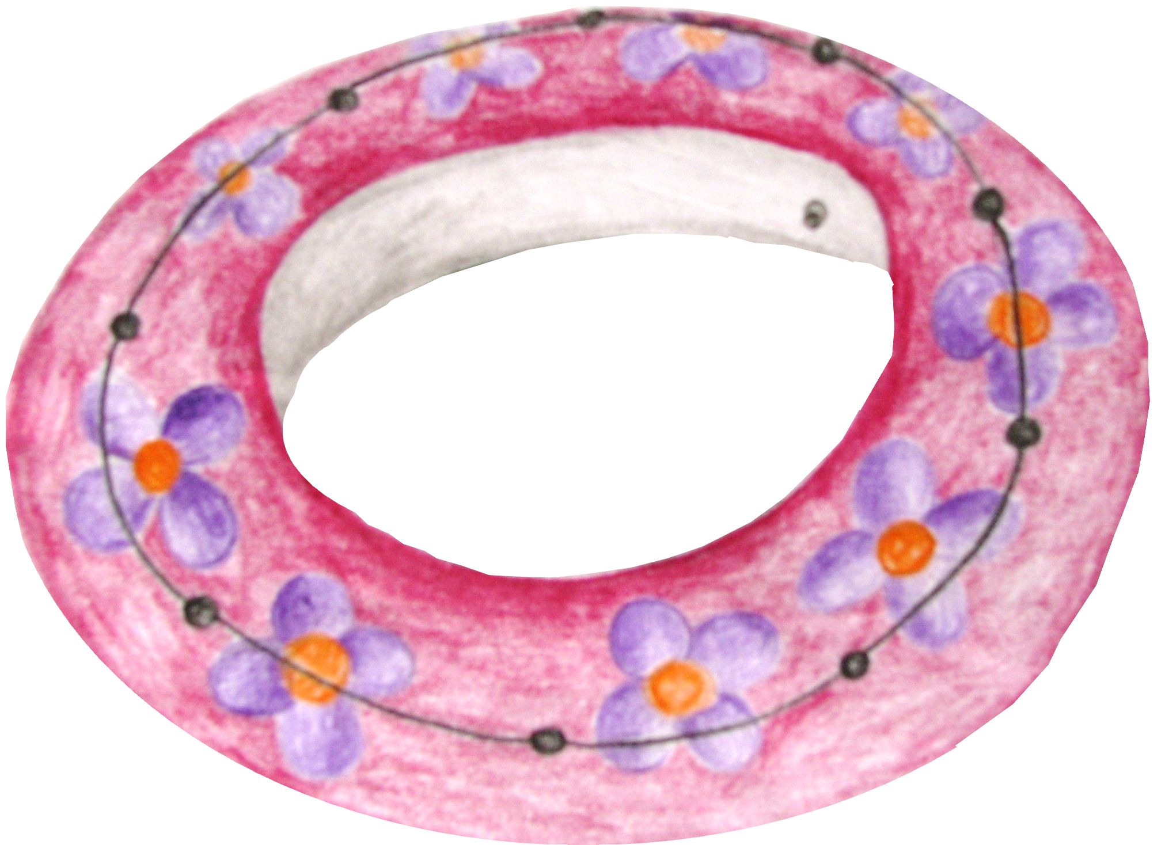

I když bylo už skoro sedm, sluneční paprsky pořád příjemně hřály. Naskládaly jsme si věci zpátky do tašky a několikrát jsem zkontrolovala, jestli mám opravdu všechno. Neznám člověka, který by tolik ztrácel a zapomínal věci jako já. Děda mi vždycky říkal: „Děvče, ty jednou někde necháš hlavu.“ Se Sárou jsme se domluvily, že se sejdeme pozítří, a rozloučily jsme se.

Cestou domů jsem si prohlížela vitríny obchodů. Nespěchala jsem. Jediný, kdo mě doma čeká, je můj čtyřnohý kamarád Arik. Je to ještě malé štěně, a tak se s ním rozhodně nenudím. Sice mi nevynahradí (a ani vynahradit nemůže) moje stále vytížené rodiče ani trhlého bratra, ale i tak jsem moc ráda, že ho mám.
Když jsem přišla k domu a odemykala dveře, vítal mě podivnými hlasitými pazvuky jen vzdáleně připomínajícími štěkot psa. Když jsem otevřela dveře a vcházela do předsíně, ještě jsem netušila, že se na mě chystá atentát. Zákeřné napadnutí. Bylo mi divné, kde Arik je, když mě tak vítal, ale za chvíli už jsem měla jasno. Jen co jsem procházela kolem schodů, HOP! a už jsem málem ležela na zemi. Někdy jsem opravdu ráda, že mi rodiče nekoupili labradora, jak jsem původně chtěla, ale jen drobného kokršpaněla. I jeho muší váha stačí na to, aby se mnou pořádně zacloumal.
„No tady jsi, ty potvůrko, tak ty si chceš hrát? Jo? Počkej, panička ti napřed dosype granule, už musíš mít hlad.“
Už těch pár týdnů mi stačilo na to, abych Arika poznala. Než jsem mu z kuchyně donesla misku s vodou, granule už byly fuč. To se zase projevila jeho typická mužská polovička. Hladový nonstop.
Vyšla jsem na verandu a pohodlně se usadila do měkkého křesla. V létě jsem nejraději trávila čas právě tady. Protože byla veranda v úrovni prvního patra, teda asi 3 metry nad zemí, byl odsud krásný výhled. Vždycky jsem z tohoto místa obdivovala naši zahradu, ty krásné lány květin, které tvořily obrazec – jeden velký květ. Tahle krása byla dílem naší babičky. Strašně ji baví zahradničení, a protože u svého domu žádnou zahrádku nemá, chodí k nám a stará se o květiny tady. Jsem za to ráda, nejen kvůli té nádheře, co máme na zahradě, ale i kvůli tomu, že tady přes prázdniny nejsem tak úplně sama.
Z přemýšlení mě vytrhl zvuk tlapek tichounce našlapujících po dřevěné podlaze.
„No, ty mrško malá, pojď za mnou, hop!“
Skoro každý večer tu s Arikem sedáváme a povídáme si. No povídáme… já si povídám, Arik mi občas odpoví svým roztomilým: „Uuuáááá!“ nebo spokojeným souhlasným zamručením, ale jinak bych ho spíš zařadila do skupiny míň komunikativních bytostí. A jako pokaždé, tak i teď si přinesu z krabice Arikův kartáč a pustím se do důkladného vyčesávání. Jenom doufám, že tím každodenním vyčesáváním a hlazením ho nepřipravím o všechnu srst.
Za několik málo okamžiků konečně nastala moje nejoblíbenější část dne, západ slunce. Západ sluníčka je taky jeden z důvodů, proč večer vysedávám na terase. Je to vždycky úžasná podívaná, obloha se zbarví do oranžova, později do červena, a pak už sluníčko zmizí za lesem a nastává tma. V tuhle dobu tu vždycky sedím a sním. Sním o své budoucnosti, o lásce a vždycky mně svět připadá i přes problémy zase trochu růžovější.
Podívám se na hodinky, je devět. Za hodinu tady budou rodiče. Počkám, až přijedou. Ale co mám tu hodinu dělat? Arik spí jako špalek (no neříkala jsem to, typický mužský) a navíc už je mi trochu zima (patřím totiž k typu lidí, kterým je zima za každých okolností, 24 hodin denně, 7 dní v týdnu). Rozhodla jsem se tedy jít do obýváku a vyplnit si údaje na tom chatu.
PŘIHLÁSIT – NASTAVENÍ – MŮJ PROFIL – OSOBNÍ: VĚK: 13, JMÉNO: Kateřina Šafránková, ADRESA: No tak to už trochu přehnali! Vsadím se, že další otázka bude – KAM SCHOVÁVÁTE KLÍČE ODE DVEŘÍ. Moje intuice mě výjimečně zklamala, další palba otázek totiž zněla následovně: BARVA OČÍ: zelená, BARVA VLASŮ: hnědá, DÉLKA VLASŮ: dlouhé, POSTAVA: plnoštíhlá, VÁHA/VÝŠKA: Odmítám vypovídat (raději). Moje klasická ženská zvědavost mě donutila se podívat i na další otázky.
ZAŠKRTNĚTE ODPOVÍDAJÍCÍ POLÍČKO.
ZÁVISLOSTI: • DROGY □ •ALKOHOL □ • KOUŘENÍ □ • VŠECHNO □.
Cože?! Tak to už je i na mě trochu moc. Znechuceně jsem položila mobil na stolek. Buďte rádi, že jsem se s vámi nepodělila o otázku číslo 10 a 11, ty byly teprve zajímavé. Neměla jsem z toho chatu vůbec příjemný pocit. Kdoví, co bych tam „potkala“ za individua.
Abych přišla na jiné myšlenky, přinesla jsem si z pokoje svoji oblíbenou knížku Svítání od Stefany Majerové a nechala jsem se pohltit dějem. Asi za půl hodiny, i když mně se to zdálo jako okamžik, jsem uslyšela zvuk kol rachotících po štěrkové příjezdové cestě. Rodiče, hurá! To už je deset hodin? Vyskočila jsem z křesla a rychlostí blesku, jsem běžela odemknout. Do dveří vešla máma a za ní se hrnul táta celý ověšený plnými nákupními taškami. Máma mně vždycky říkala: „Víš, na kterou jedinou věc potřebuješ manžela? Na nošení nákupů.“ A svého moudra se držela. Nikdy jsem ji neviděla nést jedinou tašku, když přijela ze společného nákupu s tátou.
„Ahoj, Káťo, jak to, že ještě nespíš?!“ vytkla mi máma.
„Ale, mami, vždyť jsou přece prázdniny a navíc už mi není pět, abych musela chodit spát po večerníčku.“
Máma vypadá, že tuto změnu ještě nezaregistrovala. Cvak! Pochopila. „No tak dobře,“ řekla nakonec.
„Ahoj, tati, jak bylo v práci?“
„Nic moc, klasika,“ zamručel hlubokým podrážděným hlasem.
„Stalo se něco, mami?“
„Ale, nic zvláštního, táta jen musí vymyslet dostatečně věrohodnou reklamu na předražené teflonové hrnce a pánvice, které mají umět kdovíjaké zázraky.“
„A umí je?“ zeptala jsem se naivně, jako kdybych nevěděla, jak to ve světě reklam a televize vůbec chodí.
„To víš, že jo, jako kouzlem ti totiž z peněženky zmizí tři tisíce a ty ani nevíš za co,“ zamumlal táta.
Nesnáší, když musí v reklamách lhát, ale je to jeho práce a za ty roky, co už s mámou pracují v reklamní agentuře, si na to mohl zvyknout. Pomohla jsem mu vybalit nákup a naskládat ho do ledničky. Nechápu, proč kupují tolik jídla, když doma jím stejně jen já. To je pak těžké pokoušet se zhubnout, když do vás rodiče cpou jídlo, jak můžou.
Když už bylo všechno na svém místě, máma se mi pochlubila se svými dvěma novými kostýmky a úžasnými lodičkami s jehlovým podpatkem. Moc jí to slušelo, ostatně – jako vždycky. Zdědila jsem po rodičích různé věci. Třeba neschopnost pohnout se bez toho, aby bytost (nebo i věc) vedle mě nebyla v přímém ohrožení života. Jako důkaz mi můžou posloužit spolužačky, které z hodin tělocviku trávených se mnou v jedné místnosti nevyvázly vždy zcela v pořádku. Další mojí neocenitelnou schopností zděděnou po rodičích je upřímnost (a to zvlášť v ten nepravý čas). Už několikrát se mi potvrdila pravdivost pozměněného přísloví „s upřímností nejdřív pojdeš“. Ale to, o co bych stála, totiž být tak krásná jako máma, to mi do výbavičky nebylo dáno.
Po chvíli měl táta našeho lamentování kolem nových módních trendů dost, a tak mně důrazně naznačil, že bych měla jít spát. Jak typické. Přemlouvání nemělo cenu (a zvlášť, když měl zase tak „úžasnou“ náladu), musela jsem jít. Popřála jsem rodičům dobrou noc a vydala se po točitých schodech do svého pokoje.
Je sice předělaný teprve pár týdnů, ale už mi jeho nová podoba přirostla k srdci. Bylo zde velmi útulno, moc se mi tady líbilo. Celým pokojem se promítaly moje nejoblíbenější věci, barvy, moje koníčky, prostě v něm byl kus mě samotné. A tak není divu, že byl laděn do nejrůznějších odstínů oranžové a žluté, u dveří stála velká knihovna s mými oblíbenými tituly, vedle ní vitrínka, v níž se pyšnila moje sbírka sošek a miniatur, na stole bublaly dvě lávové lampy a v rohu stála kytara. Když jsem netrávila čas s Arikem v obýváku, bylo tohle místo, kde jste mě mohli najít.
Převlékla jsem se do pyžama, jen na skok navštívila kamarádku koupelnu a pak už honem do měkoučké postele. Pomalu jsem cítila, jak se o mě snaží spánek všemi svými zbraněmi. Z boje s únavou jsem vyšla poražená, ale nevadilo mi to. Pak jsem jen cítila, jak mi klesají víčka, a za chvíli jsem se díky té nejrychlejší dopravní společnosti ocitla o tisíce kilometrů dál – u bran města SLADKÝ SPÁNEK.

Ráno mě vzbudilo až ohlušující dožadování se mého mobilu o pozornost. Sára mi volá. Co se stalo? Vždyť je teprve osm hodin. Zmáčknu tlačítko a zvednu mobil k uchu. Dřív než stačím pozdravit nebo se zeptat, co se děje, už slyším z druhé strany pobrekování a naříkání Sáry.
„Káťóóó! Honem za mnou přijď, prosííím!“
„Sáro, co se děje?“
Neměla jsem se ptát. Hned, jak jsem to dořekla, Sára spustila další, tentokrát silnější vlnu pláče. Skoro se divím, že ten její mobil pod takovým přívalem vody ještě nevyskartoval. To tomu mému stačilo spadnout do kaluže a bylo po něm.
„Katííí, stalo se něco hroznýhóóó! Li-li-libor!“
Na nic jsem nečekala a uháněla za Sárou. Jak jde o Libora, je schopná všeho. Jen doufám, že TÉMĚŘ všeho.

Michaela Novotná, 8. D, ZŠ Boskovice, okres Blansko

